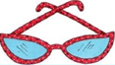

1

2

8

4

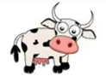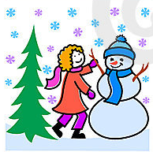

7

2

8

2

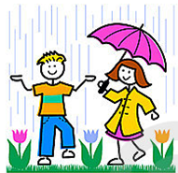



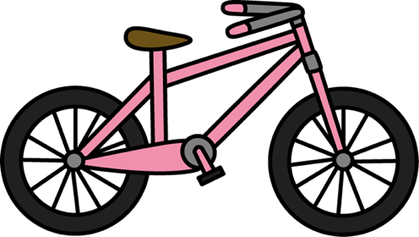

3

5

7

2